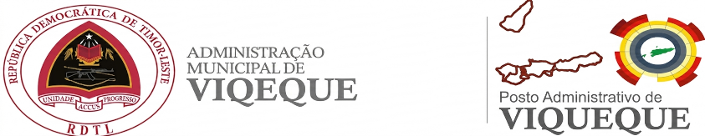

SUCO UMAQUIC
DECLARAÇÃO CERTIDÃO MORIS / RDTL
No. Reg. DCM / IX.GC / / SB / PANF / / 20..
Hau, ……….., Pozisaun Chefe do Suco UmaQuic, Posto Administrativo Viqueque no Município Díli declara katak cidadão / ã ne’ebe mak mencionado tuir mai ne’e :
Naran : ……………………..
Fatin / Data moris : ……………….
Seksu : ……………
No. Cart ão Eleitoral / BI : -
Nacionalidade : Timorense
Hela fatin actual : .........................
Filhiação Pai : …………………..
Mãe : …………………….

Tebes duni cidadã o-ã naran mensionada ona iha leten ba ne’e, presiza atu trata nia CERTIDÃO MORIS/ RDTL ba iha Minist é rio de Justiça ba cidadão República Democrática de Timor-Leste.
Dokumentos ne’ebe precija atu complete mak hanesan tuir mai :
1 cópia | Certidão de Baptismo hosi Párocó da Paróquia da Imaculada Conceição de Balide Dili | 89 | 2008
1 cópia | Cartão Eleitoral | - | -
Ne’e deit deklarasaun mak ami fo sai husi Suco ba sidadaun ne’e bele uza no sei asina husi Chefe Suco e sei uza karimbo no oleo iha Secretario do Suco UmaQuic hodi hetan rekonhese husi Administrador do Posto Administrativo.

Viqueque, ….. / ….. / 2026

Reconhecimentu husi : Chefe do Suco UmaQuic
Administrador do Posto Administrativo Viqueque

( …………………. ) ( Joaninha Alves Soares )

